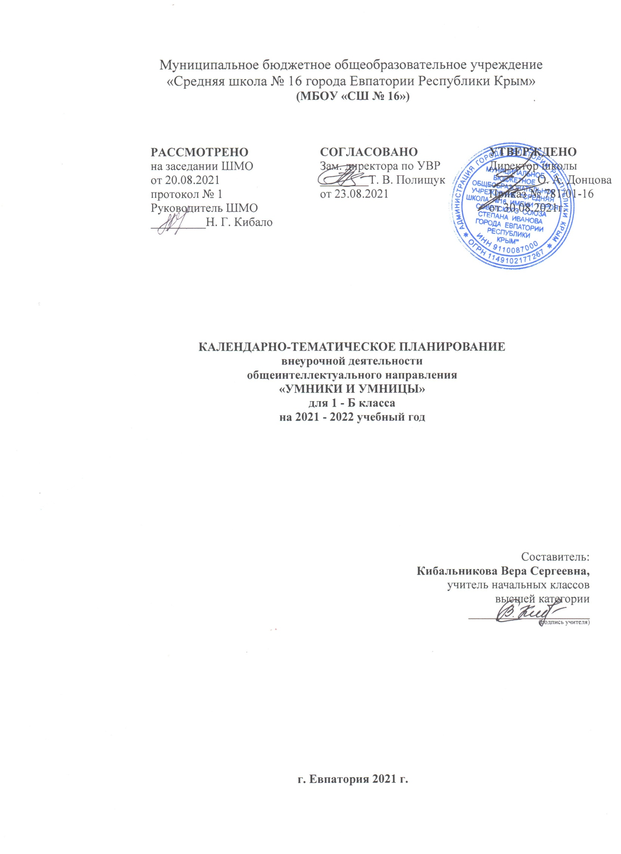
№ п/п |  | Дата |  | Тема занятия
план | факт | план | факт
1. Вводные занятия (2 ч)
1 |  | 07.09 |  | Выявление уровня развития внимания, восприятия, воображения, памяти и мышления. Графический диктант
2 |  | 14.09 |  | Выявление уровня развития внимания, восприятия, воображения, памяти и мышления. Графический диктант.
2. Развитие познавательных способностей (26 ч)
3 |  | 21.09 |  | Развитие мышления. Тренировка слуховой памяти.
4 |  | 28.09 |  | Развитие мышления. Тренировка зрительной памяти.
5 |  | 05.10 |  | Развитие мышления. Графический диктант.
6 |  | 12.10 |  | Совершенствование мыслительных операций.
7 |  | 19.10 |  | Задания по перекладыванию спичек. Рисуем по образцу.
8 |  | 26.10 |  | Совершенствование мыслительных операций. Графический диктант.
9 |  | 09.11 |  | Развитие концентрации внимания. Развитие мышления.
10 |  | 16.11 |  | Развитие мышления. Тренировка зрительной памяти.
11 |  | 23.11 |  | Развитие мышления. Развитие аналитических способностей.
12 |  | 30.11 |  | Совершенствование мыслительных операций. Совершенствование воображения.
13 |  | 07.12 |  | Задания по перекладыванию спичек. Рисуем по образцу.
14 |  | 14.12 |  | Совершенствование мыслительных операций. Графический диктант.
15 |  | 21.12 |  | Развитие мышления. Развитие слуховой памяти.
16 |  | 28.12 |  | Развитие мышления. Тренировка зрительной памяти.
17 |  | 11.01 |  | Развитие мышления. Развитие аналитических способностей.
18 |  | 18.01 |  | Совершенствование мыслительных операций. Совершенствование воображения.
19 |  | 25.01 |  | Задания по перекладыванию спичек. Рисуем по образцу.
20 |  | 01.02 |  | Совершенствование мыслительных операций. Развитие концентрации внимания.
21 |  | 08.02 |  | Развитие мышления. Графический диктант. Тренировка внимания.
22 |  | 15.02 |  | Развитие мышления. Тренировка слуховой памяти.
23 |  | 01.03 |  | Развитие мышления. Графический диктант.
24 |  | 15.03 |  | Тренировка зрительной памяти.
25 |  | 29.03 |  | Развитие мышления. Графический диктант. Развитие аналитических способностей.
26 |  | 05.04 |  | Развитие мышления. Графический диктант. Развитие аналитических способностей.
27 |  | 12.04 |  | Развитие мышления. Графический диктант.
28 |  | 19.04 |  | Развитие аналитических способностей. Графический диктант.
3. Итоговые занятия (2 ч)
29 |  | 26.04 |  | Совершенствование мыслительных операций и концентрации внимания. Графический диктант.
30 |  | 10.05 |  | Развитие мышления. Графический диктант. Тренировка внимания.
31 |  | 17.05 |  | Тренировка внимания. Графический диктант.
32 |  | 24.05 |  | Выявление уровня развития внимания, восприятия, воображения на конец учебного года.
33 |  |  |  | Выявление уровня развития памяти и мышления на конец учебного года.

